МИНИСТЕРСТВО ЦИФРОВОГО РАЗВИТИЯ СВЯЗИ И МАССОВЫХ КОММУНИКАЦИЙ

Ордена Трудового Красного Знамени

Федеральное государственное бюджетное образовательное учреждение высшего образования

«Московский технический университет связи и информатики»

Лабораторная работа №7:
«Работа с классами ч.3»

Выполнил: Студент группы
БВТ2402
Аралушкин Максим Дмитриевич

Москва
2024

Цель работы:
Разработать систему управления сотрудниками, демонстрирующую множественное наследование, инкапсуляцию и полиморфизм в Python. Система должна уметь обрабатывать различные типы сотрудников, включая менеджеров и технических специалистов, а также предоставлять возможность для расширения и добавления новых ролей.

Ход работы:
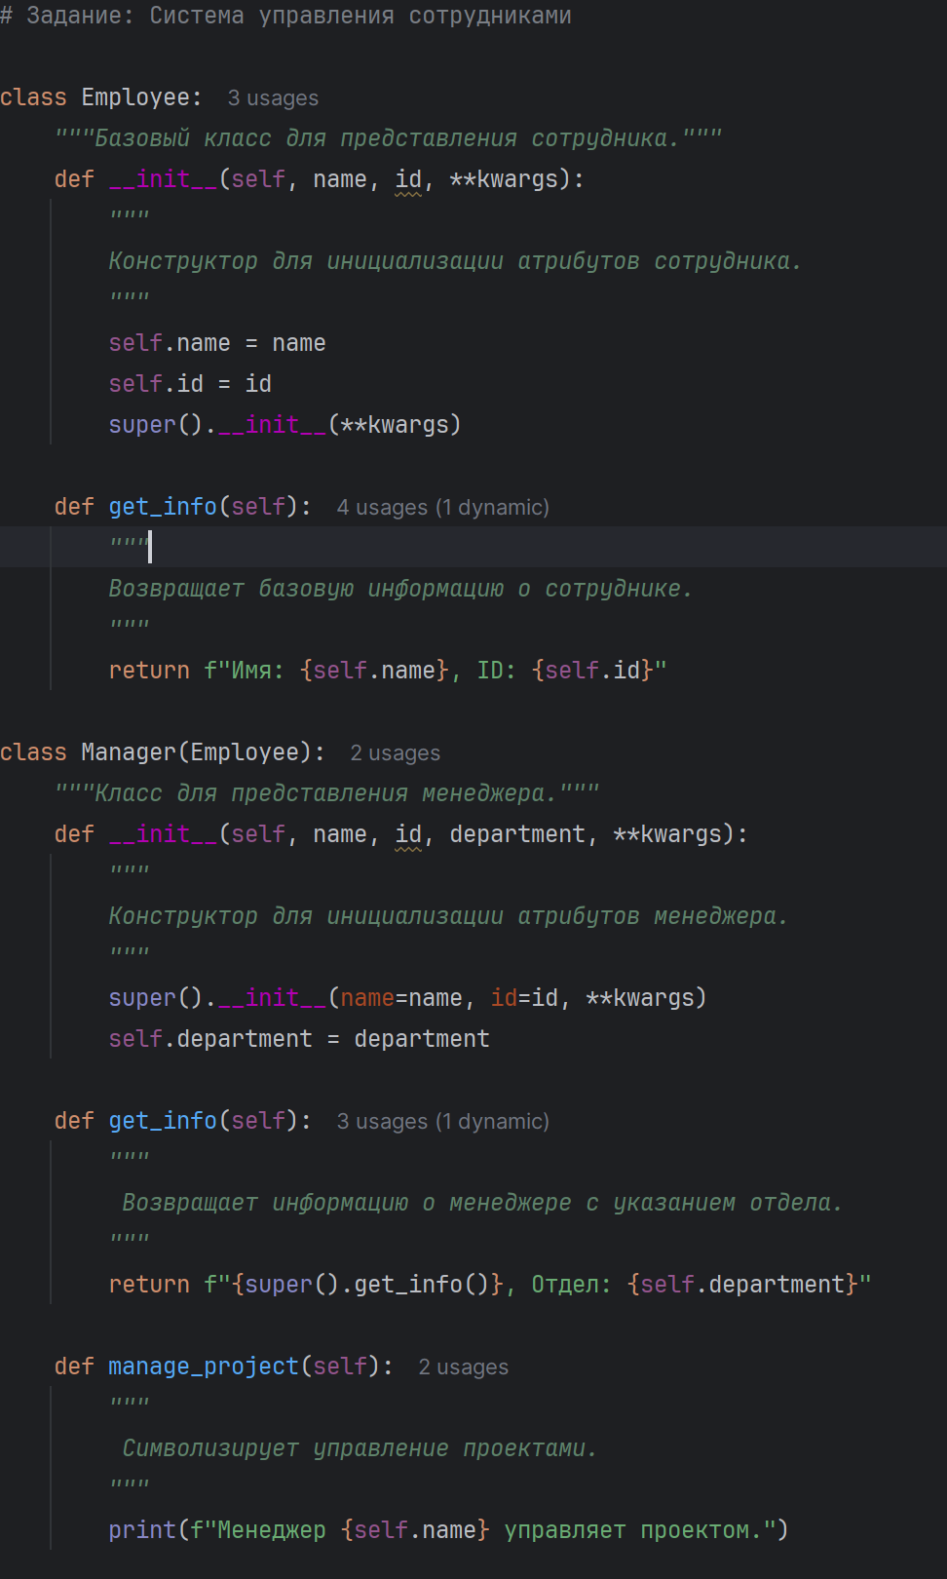
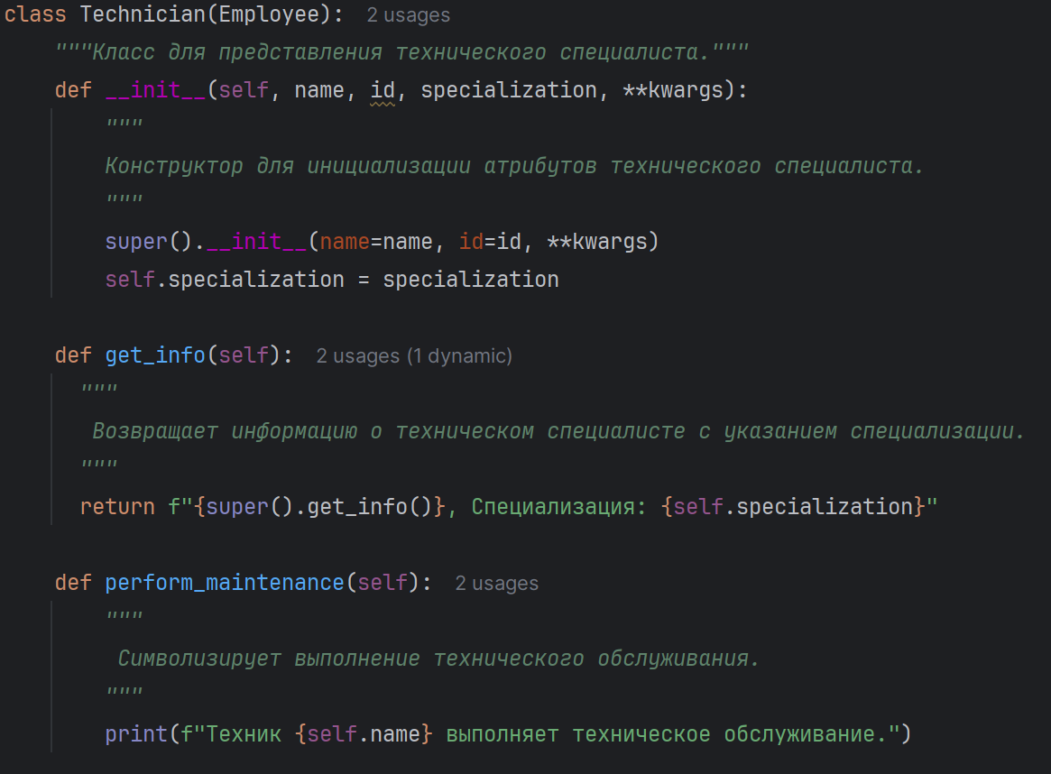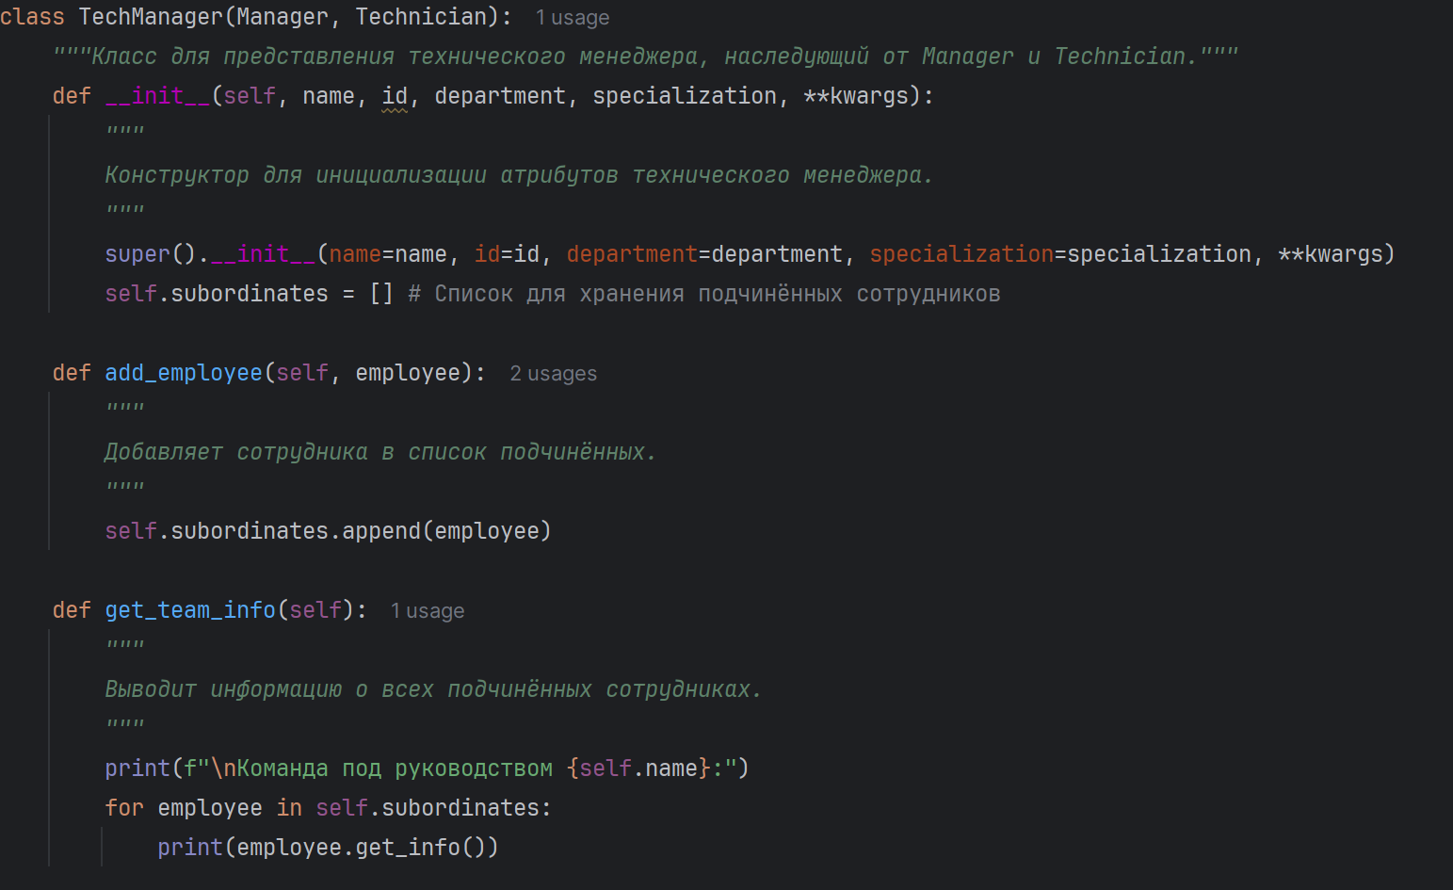

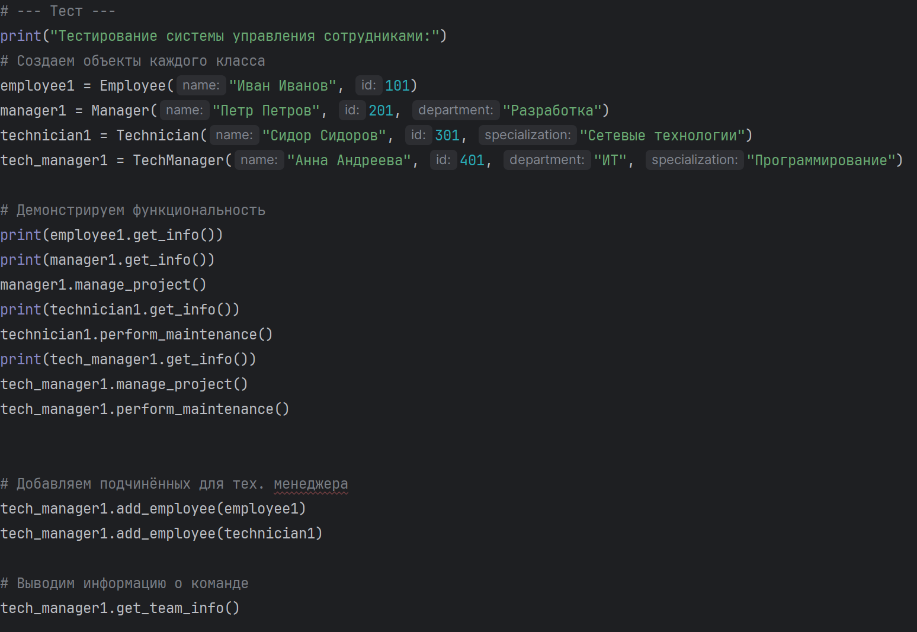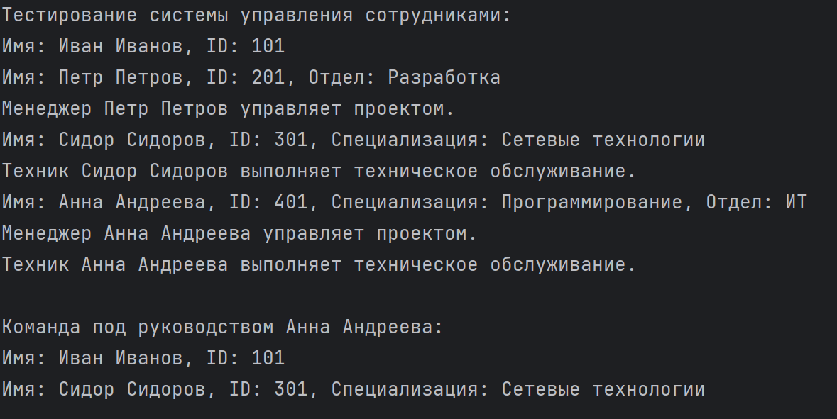

Вывод:
В ходе выполнения данной лабораторной работы я разработал систему управления сотрудниками, демонстрирующую множественное наследование, инкапсуляцию и полиморфизм в Python. Система теперь умеет обрабатывать различные типы сотрудников, включая менеджеров и технических специалистов, а также предоставляет возможность для расширения и добавления новых ролей.

